附件2
广州市增城区气象局位置信息
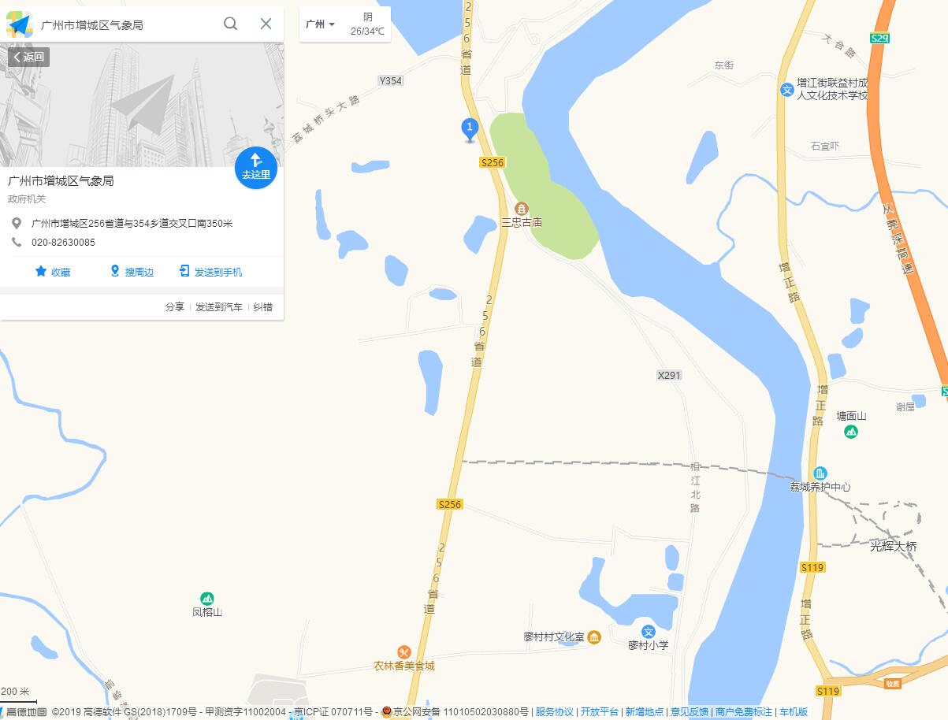
（高德地图搜索“广州市增城区气象局”）

